Piano di sorveglianza sanitaria sulla popolazione esposta a PFAS – Rapporto n.05 - Marzo 2018
Viene diffuso oggi il nuovo rapporto della Regione Veneto inerente allo screening sanitario messo in atto per monitorare la salute dei cittadini residenti nell’aria colpita dall’inquinamento da PFAS. Il Piano di sorveglianza è rivolto ai residenti nei 21 Comuni dell'area di massima esposizione sanitaria (vedi Fig. 9) nati tra il 1951 e il 2002. In totale, verranno chiamate 84.852 persone.
Dall’inizio della sorveglianza il programma è stato esteso, sinora, al 30% della popolazione interessata dal monitoraggio con una quota di aderenti medio del 50%. Al 18/03/2018 risultano coinvolti tutti i comuni dell’area interessata e le analisi si concentrano sulle classi di nascita tra il 2002 ed il 1978. Il totale dei soggetti è di 9.757.
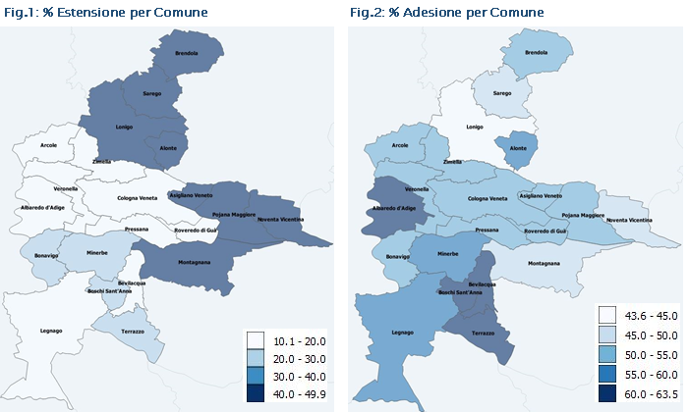
Il protocollo di sorveglianza include:
· un'intervista per individuare abitudini di vita non salutari e fornire informazioni e consigli su come proteggere la propria salute
· la misurazione della pressione arteriosa
· alcuni semplici esami del sangue e delle urine per valutare lo stato di salute di fegato, reni e tiroide e l'eventuale presenza di alterazioni del metabolismo dei grassi e degli zuccheri
· il dosaggio di dodici sostanze PFAS nel siero.

Per quanto riguarda gli esiti di quest’ultimi risulta che il 21% dei soggetti (2.061 su 9.757) ha un valore di colesterolo totale fuori norma (ovvero superiore a 190 mg/dl), percentuale che cresce molto suddividendo il dato per età (quasi del 40% per i soggetti nati tra il 1987 ed il 1978). Tutti gli altri parametri presentano percentuali di valori fuori norma intorno al 4-5%.
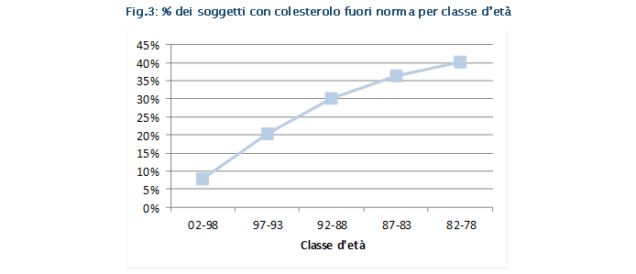
Alla scopo di prendere in carico quei soggetti con valori bioumorali alterati in un’ottica di prevenzione e di tutela della salute dei cittadini, è stato creato il percorso di II° livello con l’attivazione degli ambulatori specialistici di endocrinologia e di cardiologia. Al 18/03/2018 sono 5.212 i soggetti per i quali è stato indicato di iniziare il percorso di presa in carico, pari al 53% dei soggetti per ora coinvolti nel I° livello e per i quali sono disponibili i valori bioumorali. Il 13% ha ricevuto l’indicazione di prenotare una visita in entrambi gli ambulatori.

Risultano sempre quattro i composti PFAS con valori sopra la soglia di rilevabilità identificati nel sangue di almeno il 50% dei residenti nell’aria identificata come soggetta all’inquinamento: i PFOA, i PFOS, i PFHxS e i
PFNA.
Per quanto riguarda il PFOS e i PFHxS la concentrazione nel siero risulta essere molto simile con una mediana di 4 ng/ml. Di molto inferiore quella per PFNA.
I dati sul PFOA, invece, identificano concentrazioni mediane di 51 ng/ml con una variabilità rilevata tra i soggetti molto ampia.
Ad oggi non si identificano differenze evidenti nelle concentrazioni per età, mentre sono ampie tra maschi e femmine. Se si valuta la concentrazione di PFOA per i soggetti di genere maschile è di 68 ng/ml a differenza di quella per il genere femminile di 38 ng/ml.

La D.G.R.V. 2133 del 23/12/2016 individua all’interno dell’”Area Rossa” due sotto-aree:
· “Area Rossa A”, comprendente i Comuni serviti da acquedotti inquinati prima dell’applicazione dei filtri e localizzati sopra il plume di contaminazione della falda sotterranea
· “Area Rossa B”, comprendente i Comuni serviti da acquedotti inquinati prima dell’applicazione dei filtri ma esterni al plume di contaminazione della falda sotterranea.
Elenco dei Comuni:
· Area Rossa A: Alonte, Asigliano Veneto, Brendola, Cologna Veneta, Lonigo, Montagnana, Noventa Vicentina, Pojana Maggiore, Pressana, Roveredo di Guà, Sarego, Zimella.
· Area Rossa B: Albaredo D’Adige, Arcole, Bevilacqua, Bonavigo, Boschi Sant’Anna, Legnago, Minerbe, Terrazzo, Veronella.
I residenti nell’Area Rossa A presentano concentrazioni sieriche di PFOA, PFOS e PFHxS significativamente più elevate rispetto ai residenti nell’Area Rossa B. Più in dettaglio, le concentrazioni mediane di PFOA e PFHxS nell’Area Rossa A (56,4 ng/ml e 4,6 ng/ml, rispettivamente) risultano quasi doppie rispetto a quelle nell’Area Rossa B (35,3 ng/ml e 2,7 ng/ml); più contenuta la differenza per quanto riguarda il PFOS (4,4 ng/ml nell’Area Rossa A, 3,3 ng/ml nell’Area Rossa B).
Questo riscontro suggerisce che, a parità di contaminazione dell’acqua potabile distribuita dall’acquedotto, anche la contaminazione dell’ambiente (maggiore nell’Area Rossa A rispetto all’Area Rossa B) abbia avuto un ruolo nel determinare il carico corporeo di PFAS.
In questa fase è oggetto di valutazione la ridefinizione dell’area contaminata e l’analisi dei dati relativi ai lavoratori ed ex-lavoratori dell’azienda produttrice di queste sostanze.

